Switche Tenda Gigabit Ethernet do zastosowań SOHO - SG105M oraz SG108M
Oto nowe modele switchy przeznaczone dla rozwiązań małego biura oraz biura domowego i pracy z domu. Tenda SG105M oraz SG108M mają w pełni gigabitowe porty Ethernet, są niewielkich rozmiarów i znakomicie nadają się do podłączenia wielu urządzeń, którym potrzebny jest dostęp do Internetu - od komputerów po konsole do gier.

Co mają do zaoferowania switche Tenda dla rozwiązań SOHO?
Tenda SG105M i Tenda SG108M to switche, które znajdą swoje zastosowanie zarówno w domu, jak i w małej firmie, szkole, niewielkiej sieci monitoringu HD czy domowym biurze. SG105M ma pięć w pełni gigabitowych portów, SG108 - osiem. To urządzenia typu plug-and-play, które nie wymagają skomplikowanej konfiguracji. W porównaniu ze switchami 100 Mb każdy ze switchy oferuje sporą prędkość przekazywania danych, sięgającą do 2000 Mb/s (w trybie pełnego dupleksu).
Switche obsługują automatyczną zmianę (dostosowywanie portów Ethernet) do typu kabla MDI/MDIX. Zdolność przełączania to odpowiednio 10 Gb/s dla SG105M oraz 16 Gb/s dla SG108M. Rozmiar ramki Jumbo to 15K. Dodatkowo switche obsługują również automatyczną naukę i aktualizację adresów MAC.

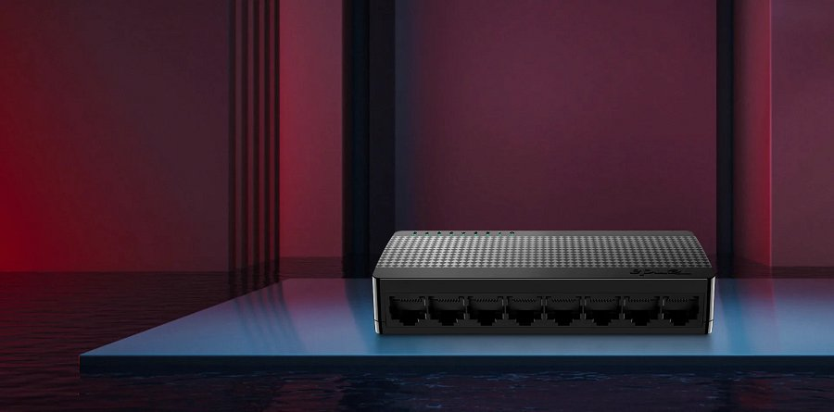
Niewielkie, stylowe, funkcjonalne switche
Oba switche są również bardzo niewielkich rozmiarów. SG105 jest mniejszy od karty do bankomatu (jego wymiary to 82*52*22 mm; SG108M jest nieco większy i ma 124*59*23 mm). Switche mają stylową, oszczędną czarną obudowę wykonaną z plastiku. Można je umieścić na biurku lub na ścianie. Wyposażone są w diody, które poinformują o tym, że urządzenie jest włączone, a konkretny port działa.

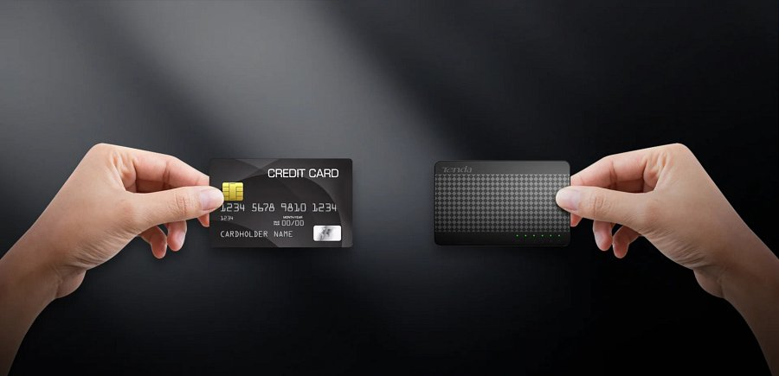
Główne cechy switchy SG105M oraz SG108M
l przeznaczone do małego biura, biura domowego/pracy z domu (SOHO) oraz szkół i niewielkiego monitoringu HD;
l w pełni gigabitowe porty;
l prędkość transmisji do 2000 Mb/s w trybie full duplex;
l urządzenia typu plug-and-play;
l obsługa automatycznej zmiany MDI/MDIX;
l zdolność przełączania 10 Gb/s (SG105M) oraz 16 Gb/s (SG108M);
l automatyczna nauka i aktualizacja adresów MAC;
l ramka Jumbo 15K
l diody pokazujące zasilanie i pracę;
l niewielkie rozmiary;
l oszczędna, stylowa plastikowa obudowa;
l możliwość zainstalowania na biurku lub na ścianie.

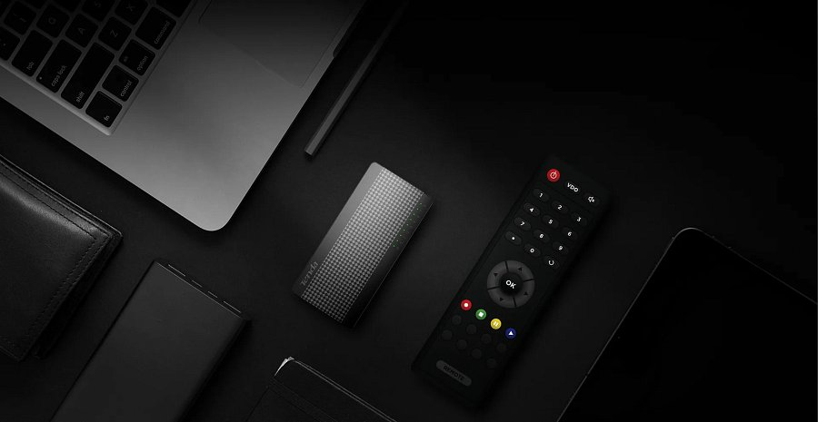
Sprawdź SG105M i SG108M w ofercie Tendy

